**ĐỒ ÁN GIỮA KỲ CÔNG NGHỆ JAVA**

Tên: Phạm Hữu Trường

MSSV: 52200296

1. **Các nguyên tắc, mô hình phát triển phần mềm**
2. Spring Boot:

Spring Boot cung cấp nền tảng mạnh mẽ để phát triển ứng dụng nhanh chóng nhờ cấu hình mặc định và tự động hóa, hỗ trợ tích hợp các công nghệ như Spring MVC, Spring Security, Spring Data JPA, REST API... Điều này giúp giảm thiểu thời gian và công sức cấu hình hệ thống.

1. ****Client - Server****:

Áp dụng mô hình Model-View-Controller (MVC) để phân tách rõ ràng giữa:

* Spring Boot: tập trung xử lý logic nghiệp vụ và cung cấp các api để xử lý các tác vụ CRUD mà không phải xây dựng giao diện
* Angular: tập trung xử lý giao diện phía người dùng và sử dụng http methods để kết nối lấy dữ liệu và hiển thị dữ liệu cho phía người dùng

1. ****REST API****:

RESTful APIs được xây dựng để cung cấp các dịch vụ và kết nối với giao diện người dùng một cách độc lập, dễ dàng tích hợp với các ứng dụng khác. APIs tuân thủ chuẩn REST, hỗ trợ đầy đủ các phương thức HTTP như GET, POST, PUT, DELETE.

1. ****Spring Security****:

Kết hợp Spring Security của Spring Framework và trả về JWT cho phía Client để xác thực và phân quyền, có hỗ trợ refresh-token để cấp lại token khi hết hạn. Hệ thống gồm 2 Authority chính là ADMIN và USER

1. ****Spring Data JPA****:

Sử dụng Spring Data JPA để truy cập và quản lý cơ sở dữ liệu. Công cụ này hỗ trợ tối ưu việc thao tác dữ liệu, giảm thiểu mã boilerplate, đồng thời cung cấp các tính năng mạnh mẽ như truy vấn tùy chỉnh thông qua phương thức query hoặc Criteria Query.

1. ****Caching****:

Sử dụng Redis để cache lại dữ liệu giúp giảm tải việc phải truy vấn liên tục lên database.

1. ****SOLID****

Nguyên tắc thiết kế ứng dụng hiện đại giúp mã dễ đọc, dễ bảo trì hơn (clean code).

1. Angular:

Sử dụng framework Angular để tạo giao diện người dùng với ngôn ngữ Typescript giúp tách biệt logic với ứng dụng BE, tập trung sử lý giao diện và tương tác qua các http methods.

1. **Diagram**

Lược đồ ERD:

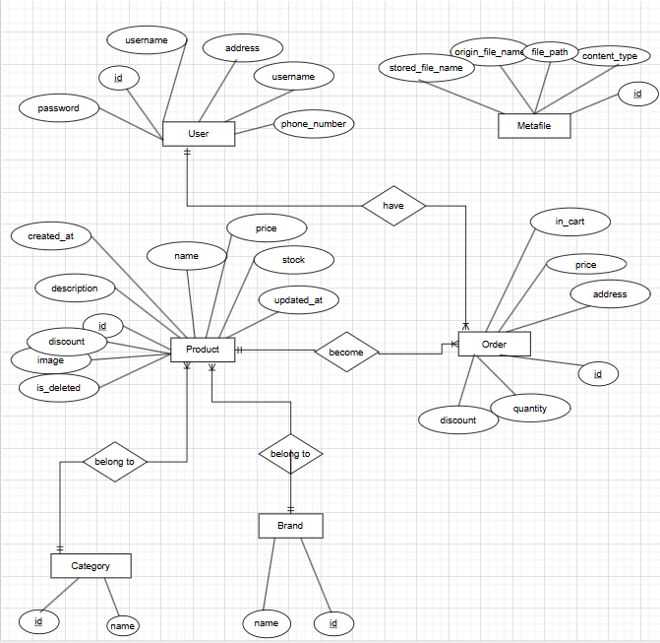

Cơ sở dữ liệu mức vật lý:

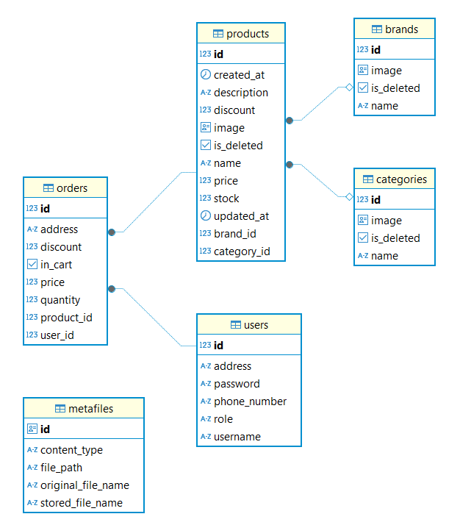

1. **Cấu trúc mã**

Project này sẽ gồm những phần sau:

* **api:** chứa các class REST API , thực hiện các theo tác CRUD dữ liệu , tương tác chủ yếu với tầng Service.
* **config:** chứa class cấu hình liên quan đến ứng dụng như Security, filter, CORS, …
* **entity:** chứa các class entity ứng dụng Spring Data JPA để tạo thực thể phía cơ sở dữ liệu.
* **exception :** chứa các ngoại lệ tự định nghĩa và 1 class xử lý Exception chung cho toàn ứng dụng.
* **dto**: gồm các class request và response phục vụ cho việc chuyển đổi và sử dụng thông các các method của tầng khác của chương trình
* **repo**: chứa các lớp Repository sử dụng JPA để thao tác với cơ sở đữ liệu
* **service:** chứa các logic nghiệp vụ của ứng dụng
* util: chứa các tiện ích hỗ trợ sử lý loic chung
* **Các file cấu hình cần thiết cho Spring Boot:** application.properties, pom.xml,…

1. **Các bước để chạy Project**
2. Java 17 trở lên, Maven và SpringBoot trên máy tính.
3. Tải xuống source code từ Repository [/Truong-Pham2209/java_midterm](https://github.com/Truong-Pham2209/java_midterm)
4. Giải nén tệp zip đã tải về hoặc clone code trực tiếp về máy tính
5. Sử dụng IDE hỗ trợ chạy ứng dụng Spring Boot (recommend IntelliJ và Eclipse).
6. Đảm bảo máy đã cài Postgres và redis.
7. Source code tải về gồm 2 folder là [java-midterm](https://github.com/Truong-Pham2209/java_midterm/tree/master/java-midterm" \o "java-midterm) xử lý phía Backend và [midterm](https://github.com/Truong-Pham2209/java_midterm/tree/master/midterm" \o "midterm) xử lý phía Frontend
8. Khởi chạy ứng dụng Spring boot trước tiên. Trước tiên khởi chạy hãy chỉnh sửa username và password cho 2 file **application.properties** và **JavaMidtermApplication** để sửa cho khớp với cài đặt trên máy.

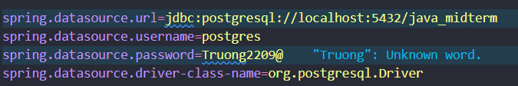

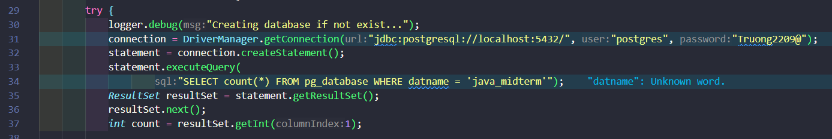

1. Về phía frontend, đây là ứng dụng Angular do đó phải cài đặt nodejs và angular cli (Tham khảo tại: [setup Angular](https://v17.angular.io/guide/setup-local)), vào thư mục gốc [midterm](https://github.com/Truong-Pham2209/java_midterm/tree/master/midterm" \o "midterm) và chạy lệnh command: **npm i** để tải các dependency cho ứng dụng về. Sau khi tải hoàn tất, dùng lệnh **ng server --port 5555** để chạy ứng dụng trên port 5555 (vì server Backend cấu hình CORS trên port 5555).
2. Sử dụng 2 tài khoản tạo mặc định sau để thao tác với ứng dụng

* Quản trị viên:
* Username: admin
* Password: 12345678
* Khách hàng:

- Username: user

- Password: 12345678

1. **Giao diện**

Trang đăng nhập

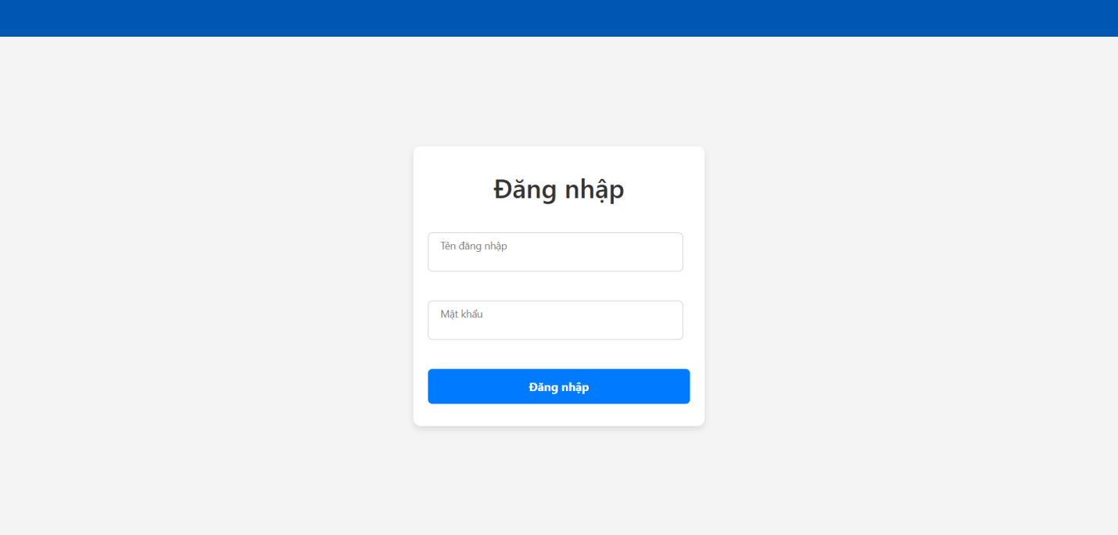

Trang chủ phía người dùng

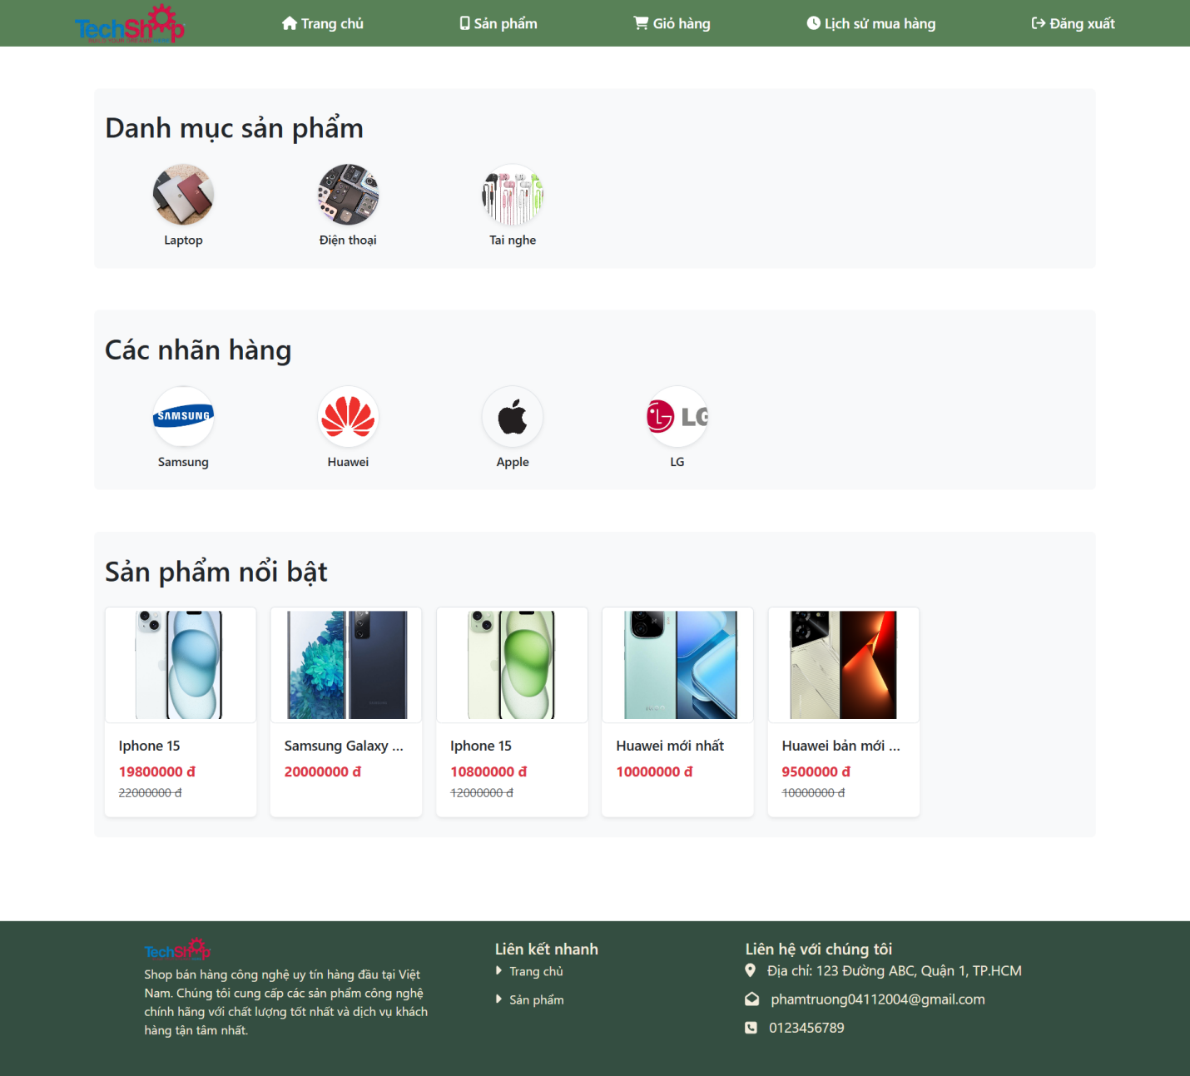

Trang chủ phía admin (khác biệt nằm ở header)

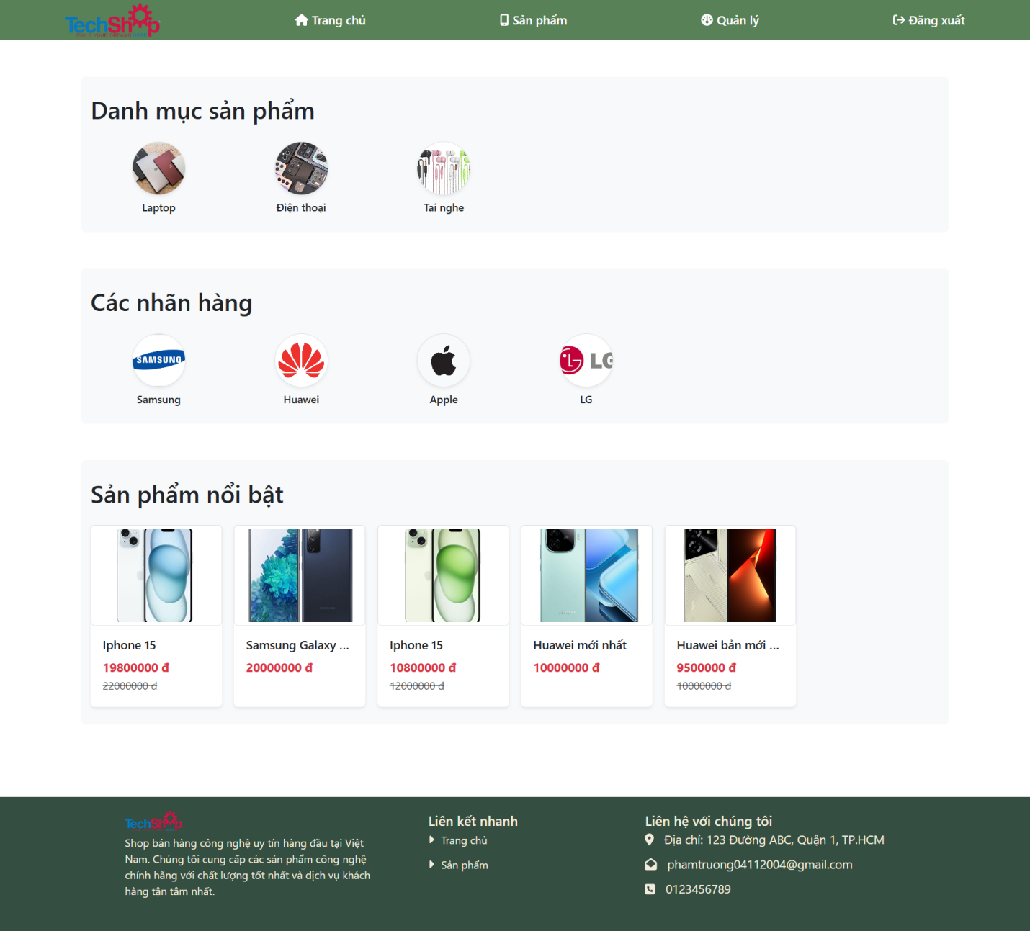

Trang tìm kiếm sản phẩm

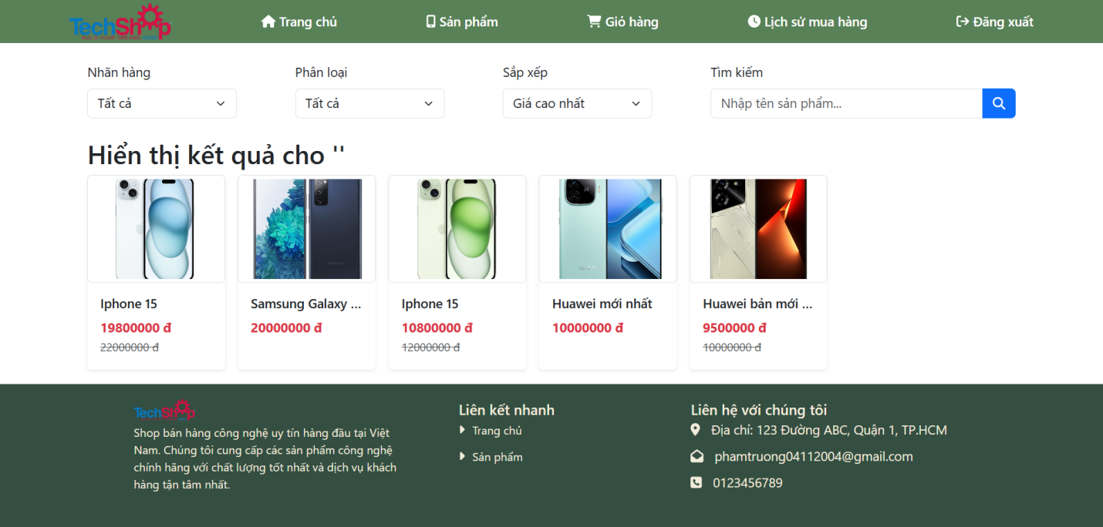

Trang xem chi tiết sản phẩm

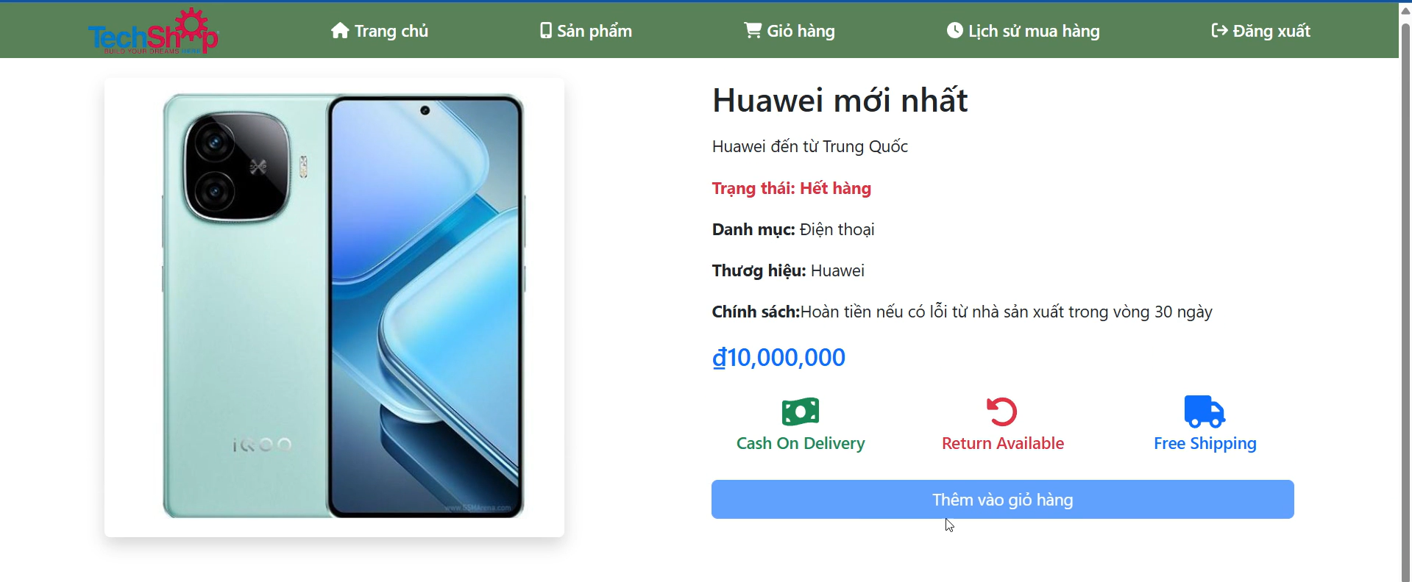

Trang xem giỏ hàng (trống)

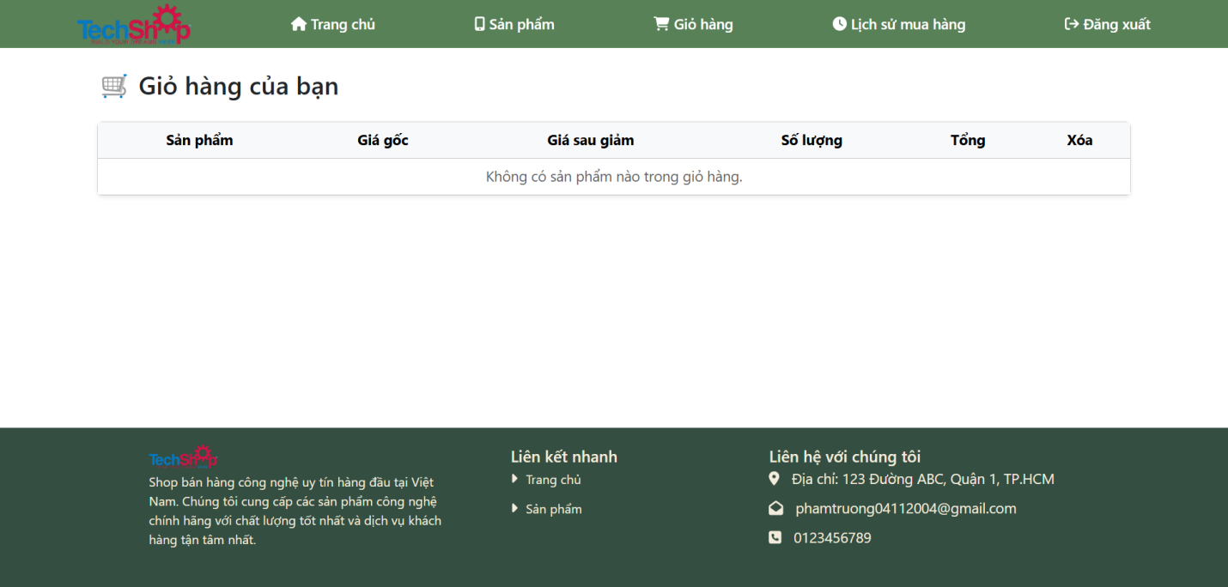

Xem giỏ hàng (có sản phẩm)

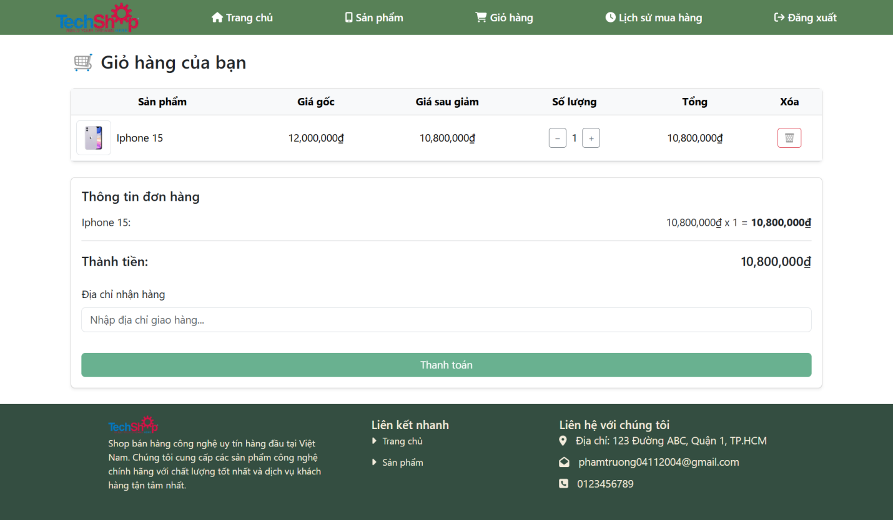

Xem lịch sử mua hàng:

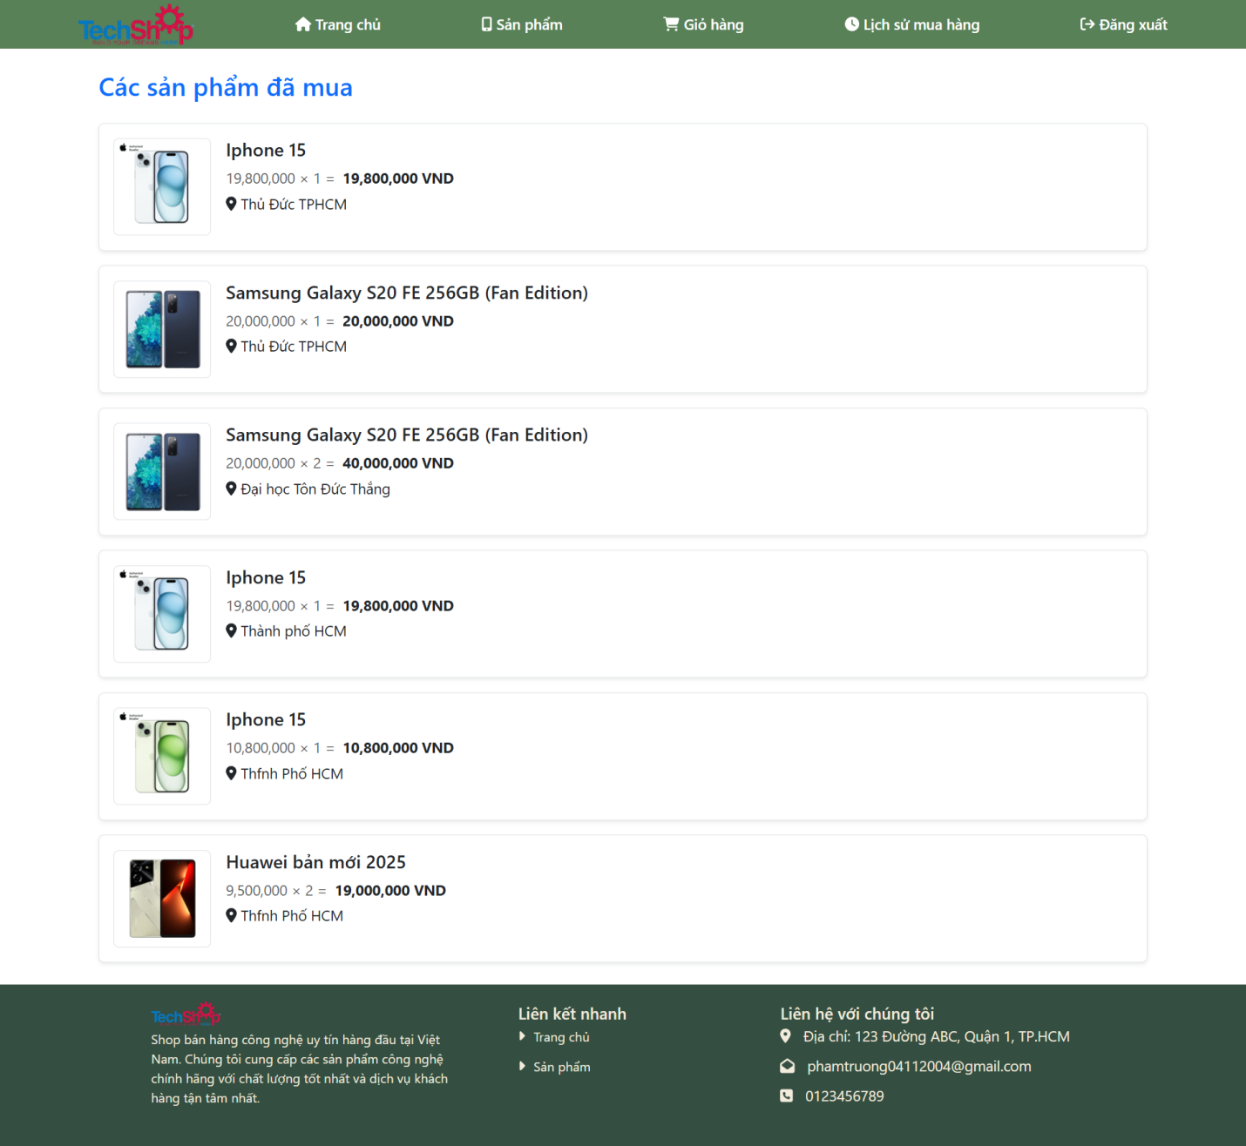

Trang quản lý nhãn hàng

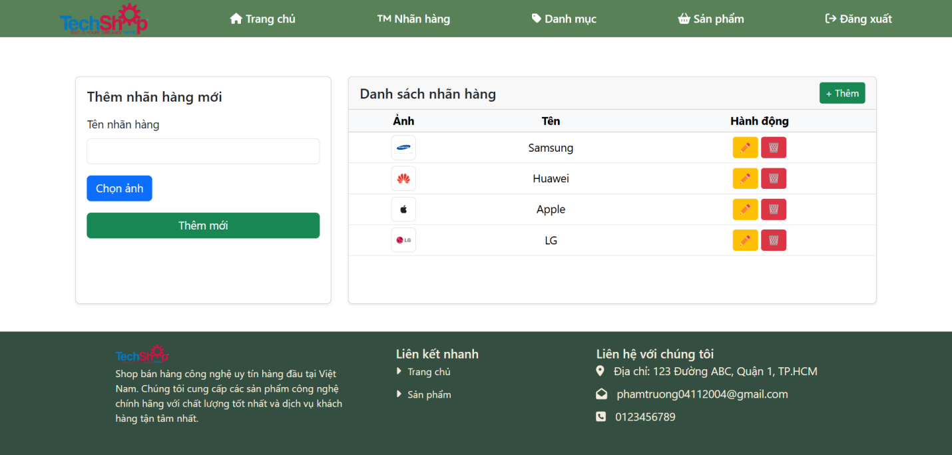

Trang quản lý danh mục

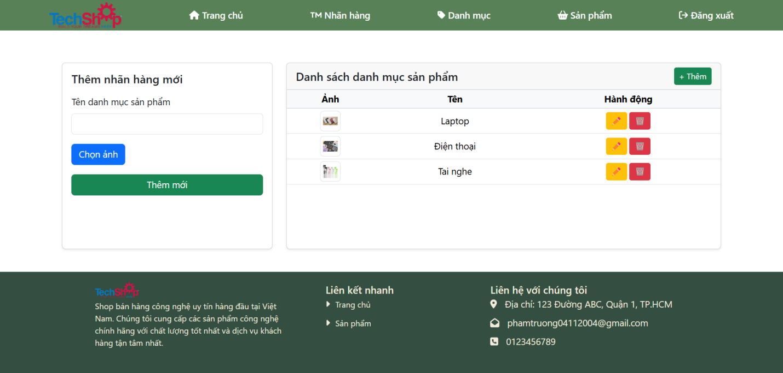

Trang quản lý sản phẩm

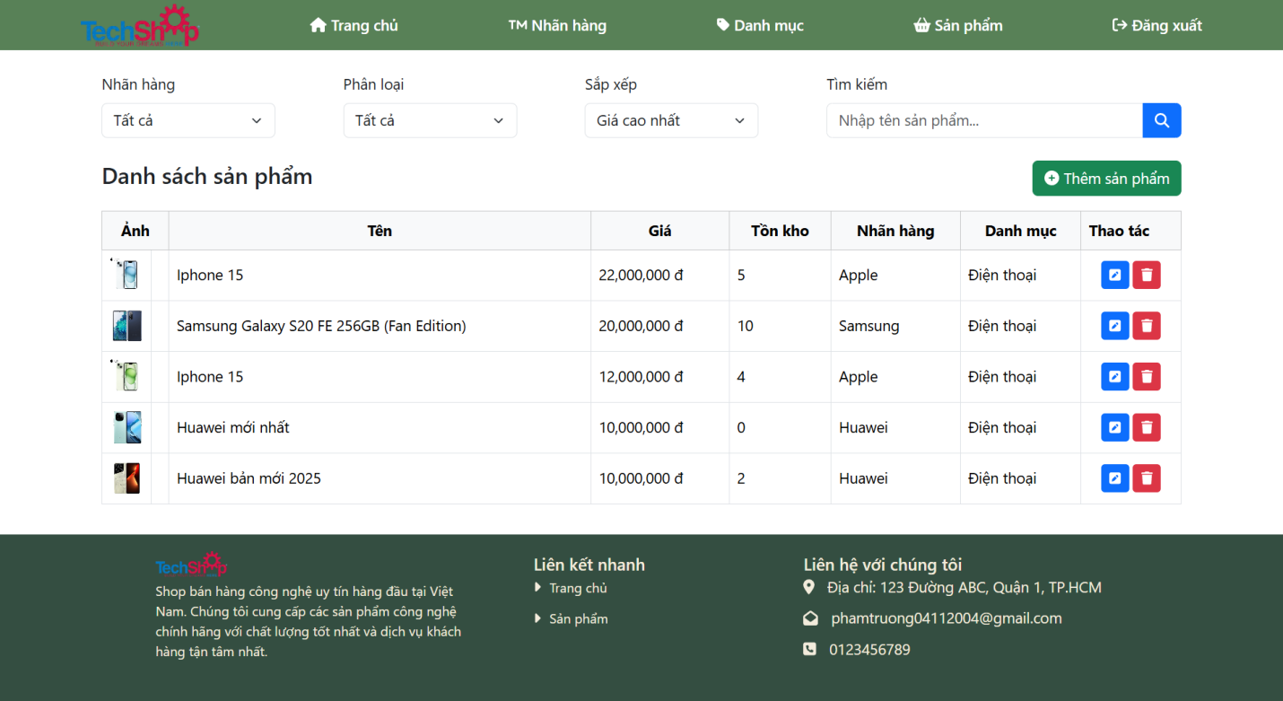Trang thêm/sửa sản phẩm

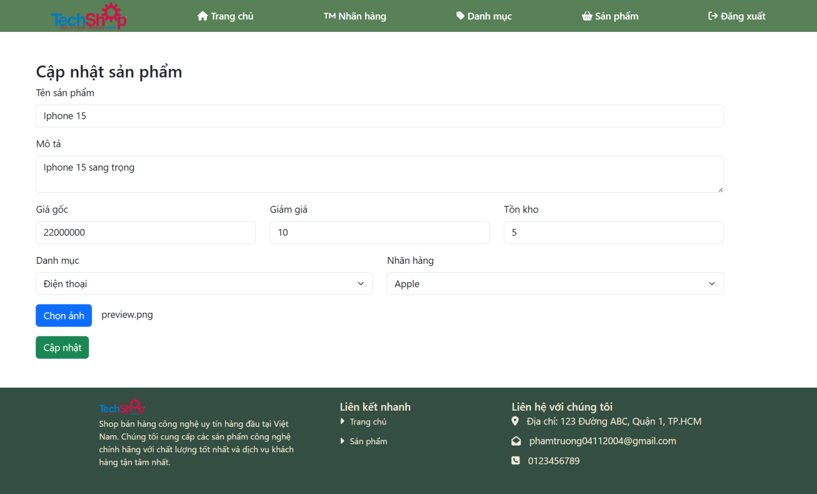

1. **REST API**

Với {{base_url}} = http://localhost:9090/api

1. Brand

* Thêm Brand - endpoint = {{base_url}}/brands/ - method POST

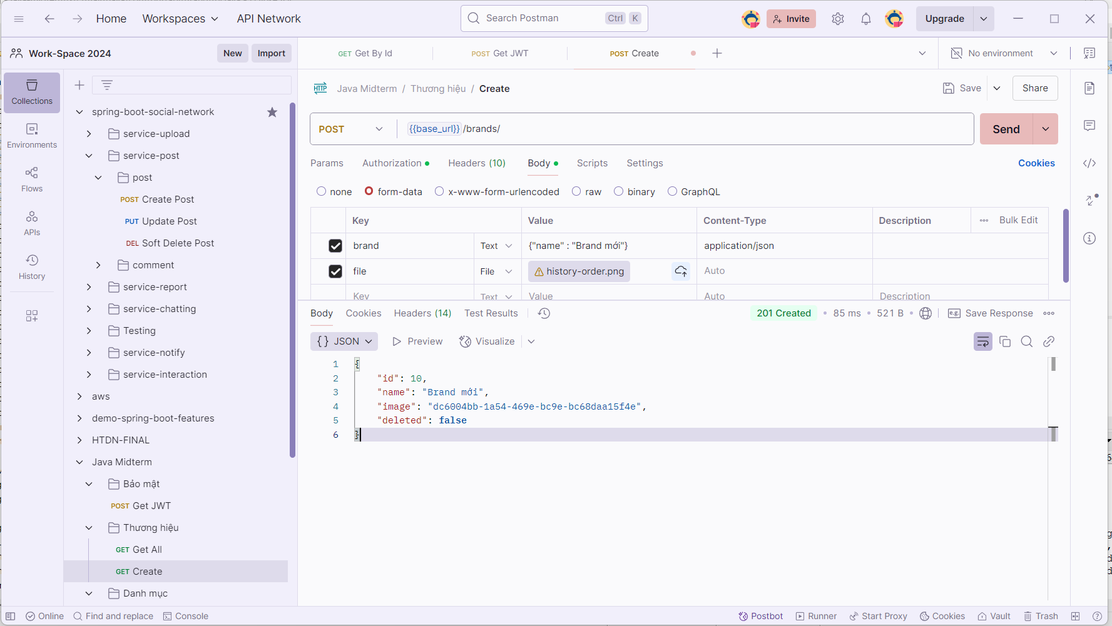

* Sửa Brand - endpoint = {{base_url}}/brands/{id}/ - method PUT

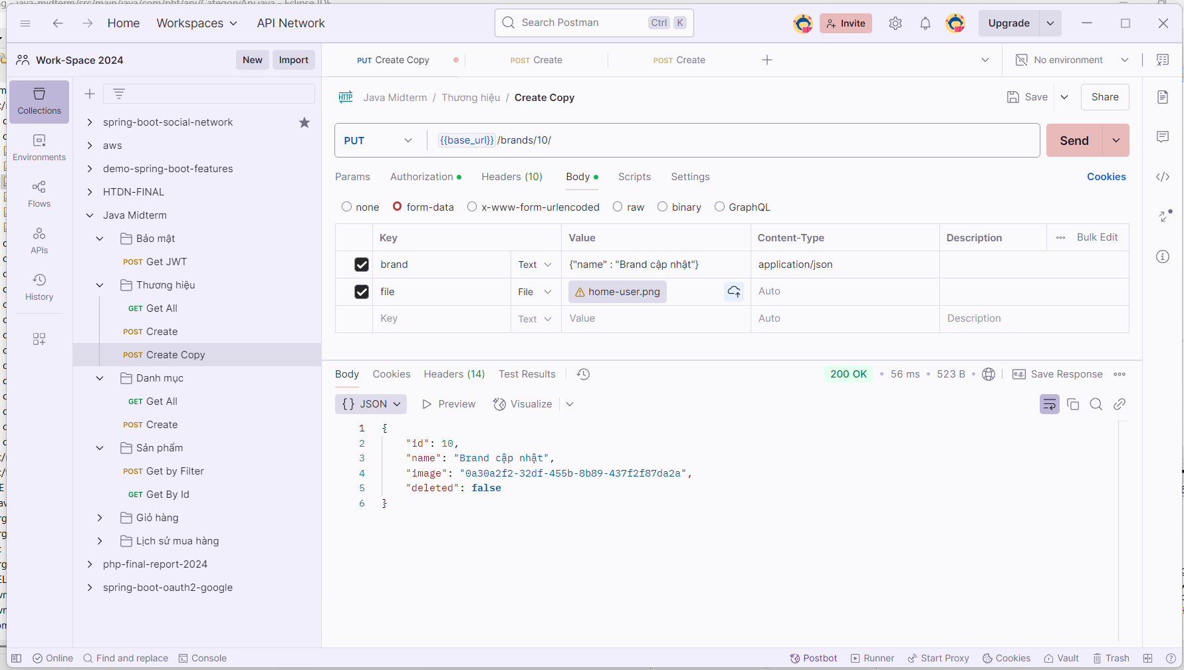

* Xóa Brand- endpoint = {{base_url}}/brands/{id}/ - method DELETE

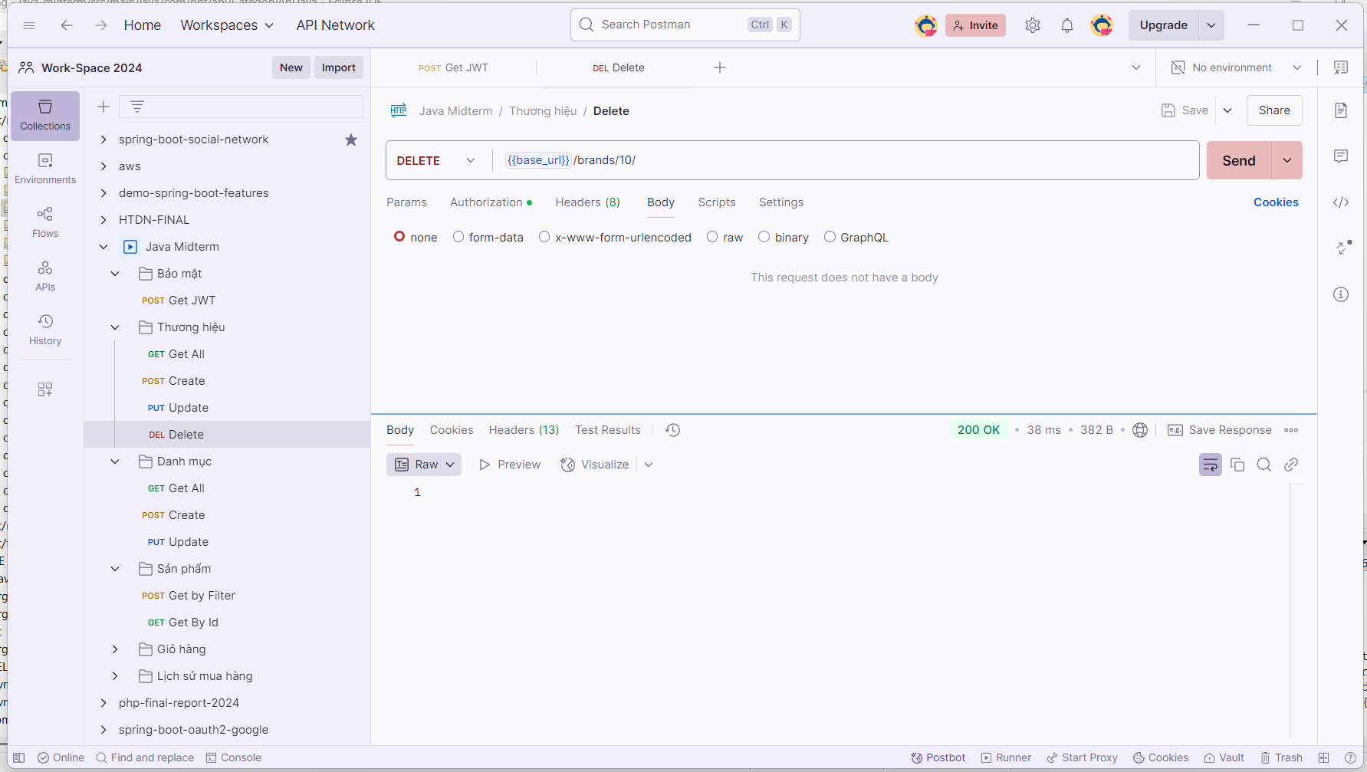

* Lấy danh sách brand - endpoint = {{base_url}}/brands/ -method POST

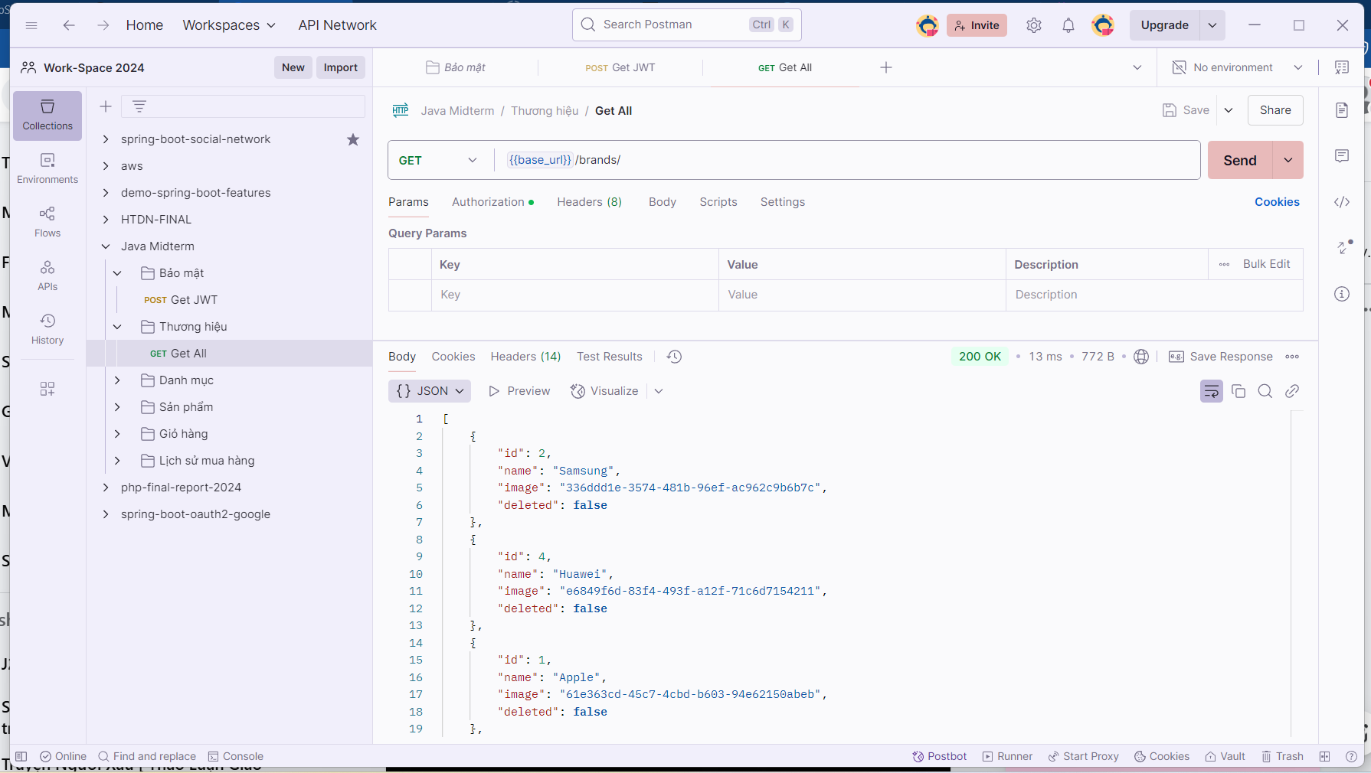

1. Category

* Thêm Category- endpoint = {{base_url}}/categories/ - method POST

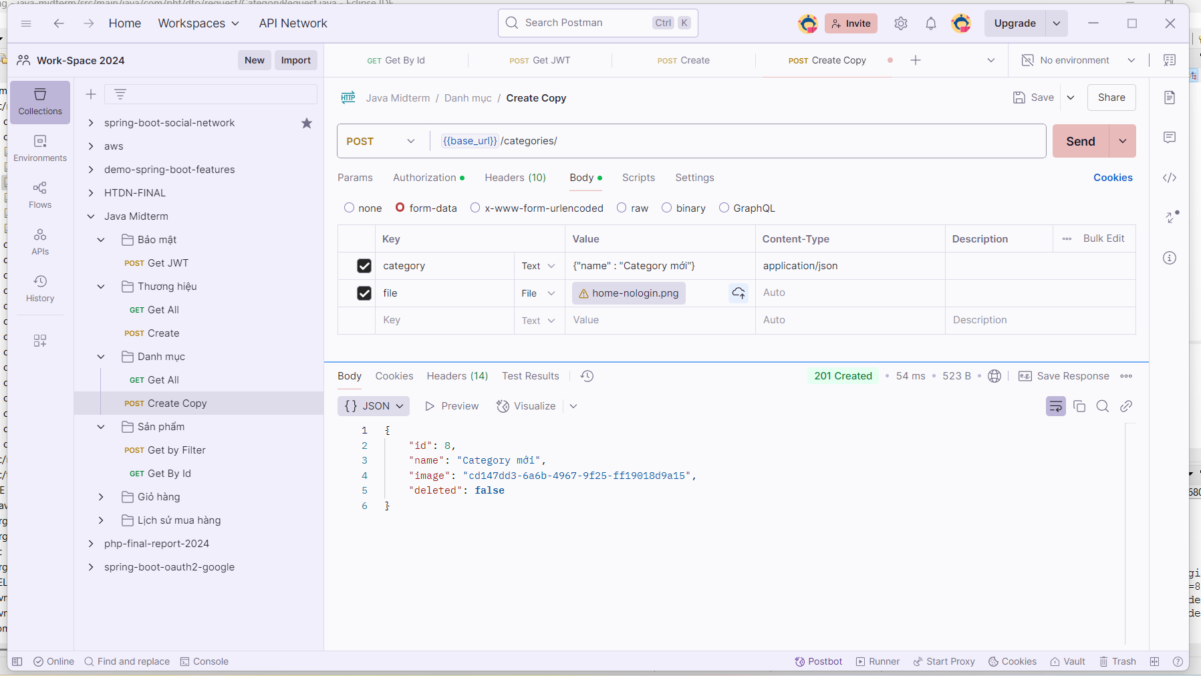

* Sửa Category - endpoint = {{base_url}}/categories/{id}/ - method PUT

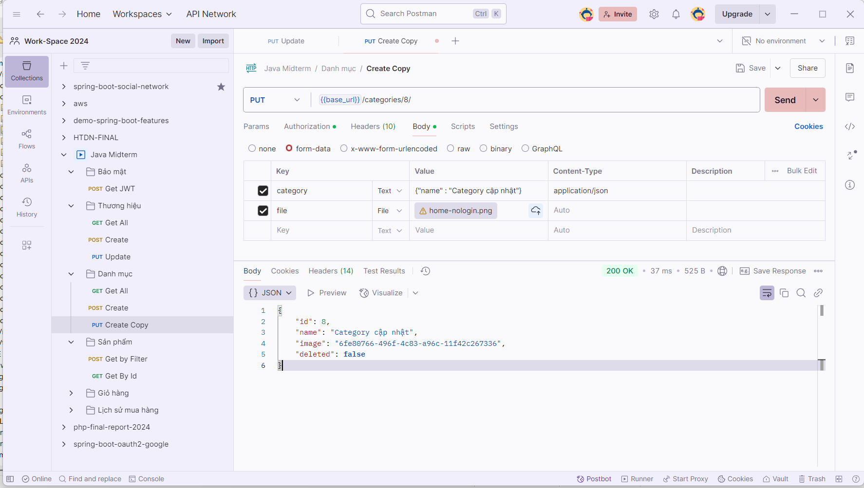

* Xóa Category - endpoint = {{base_url}}/categories/{id}/ - method DELETE

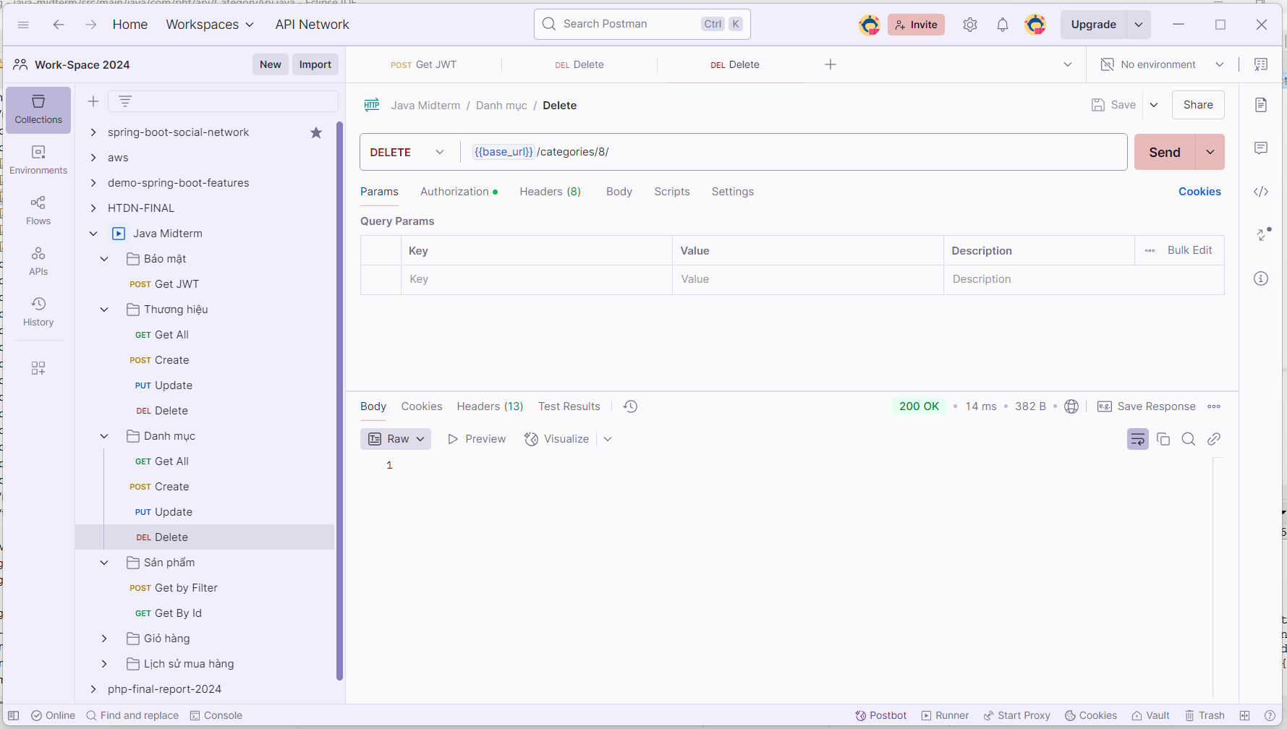

* Lấy danh sách category - endpoint = {{base_url}}/categories/ -method POST

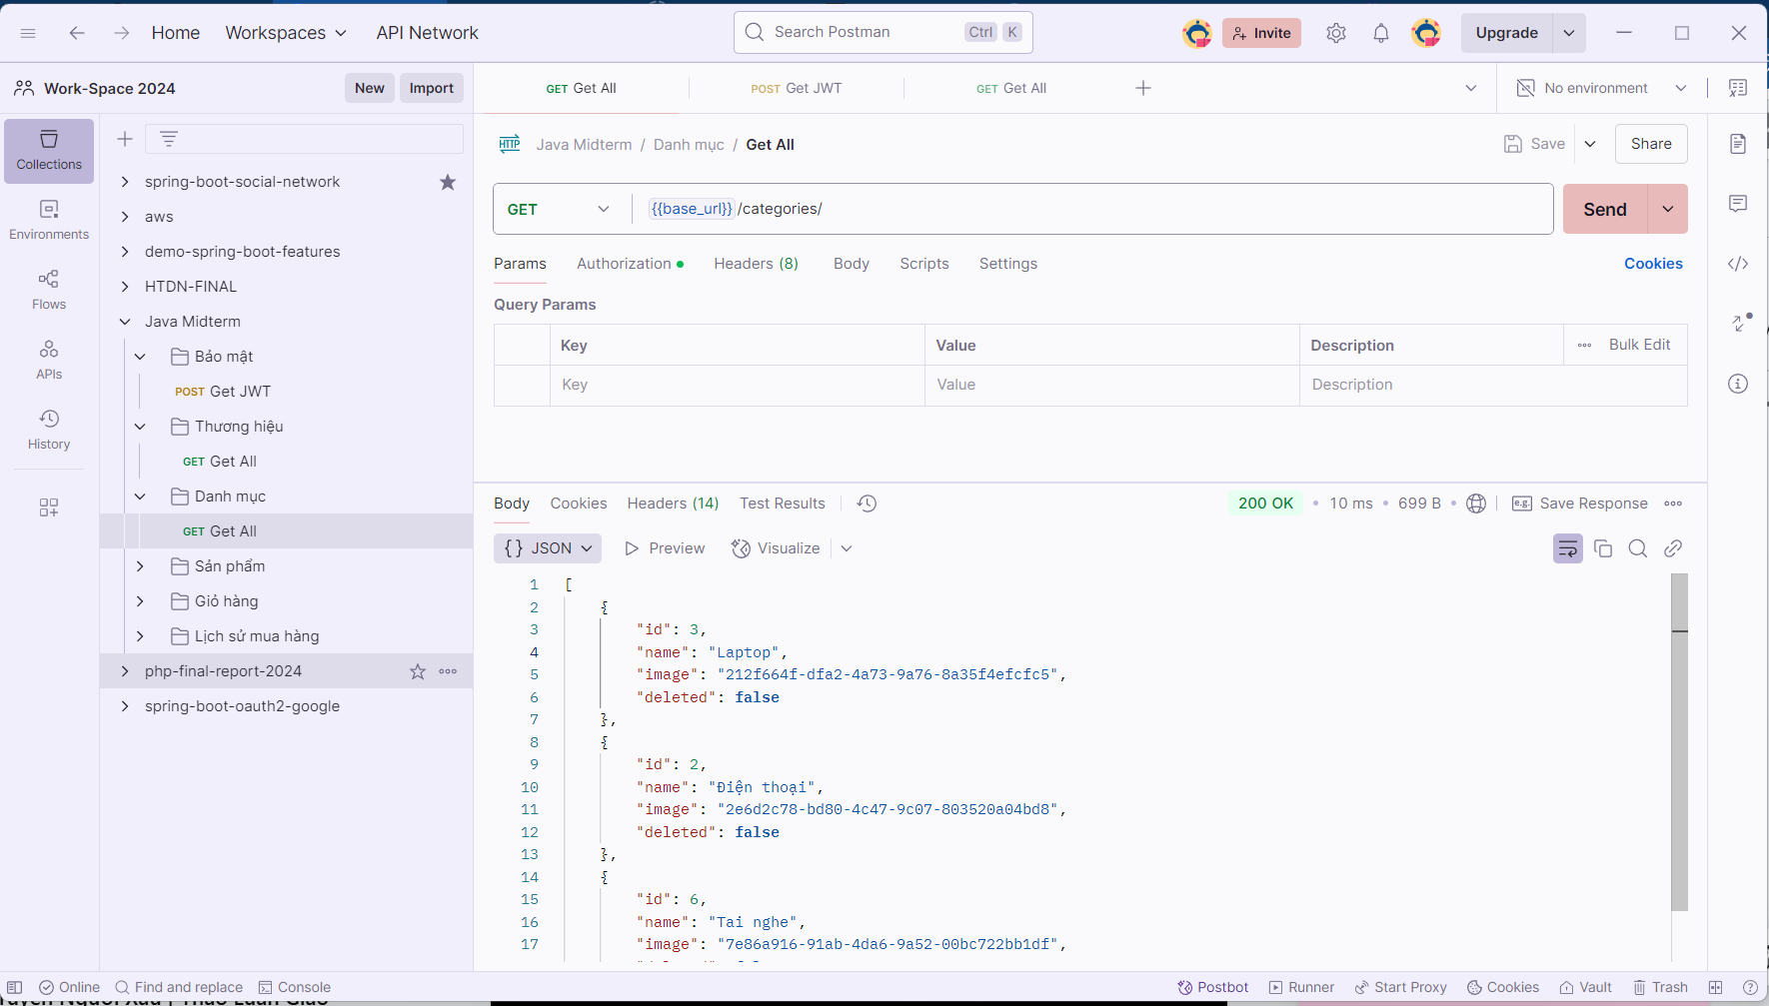

1. Product

* Thêm Product - endpoint = {{base_url}}/products/ - method POST

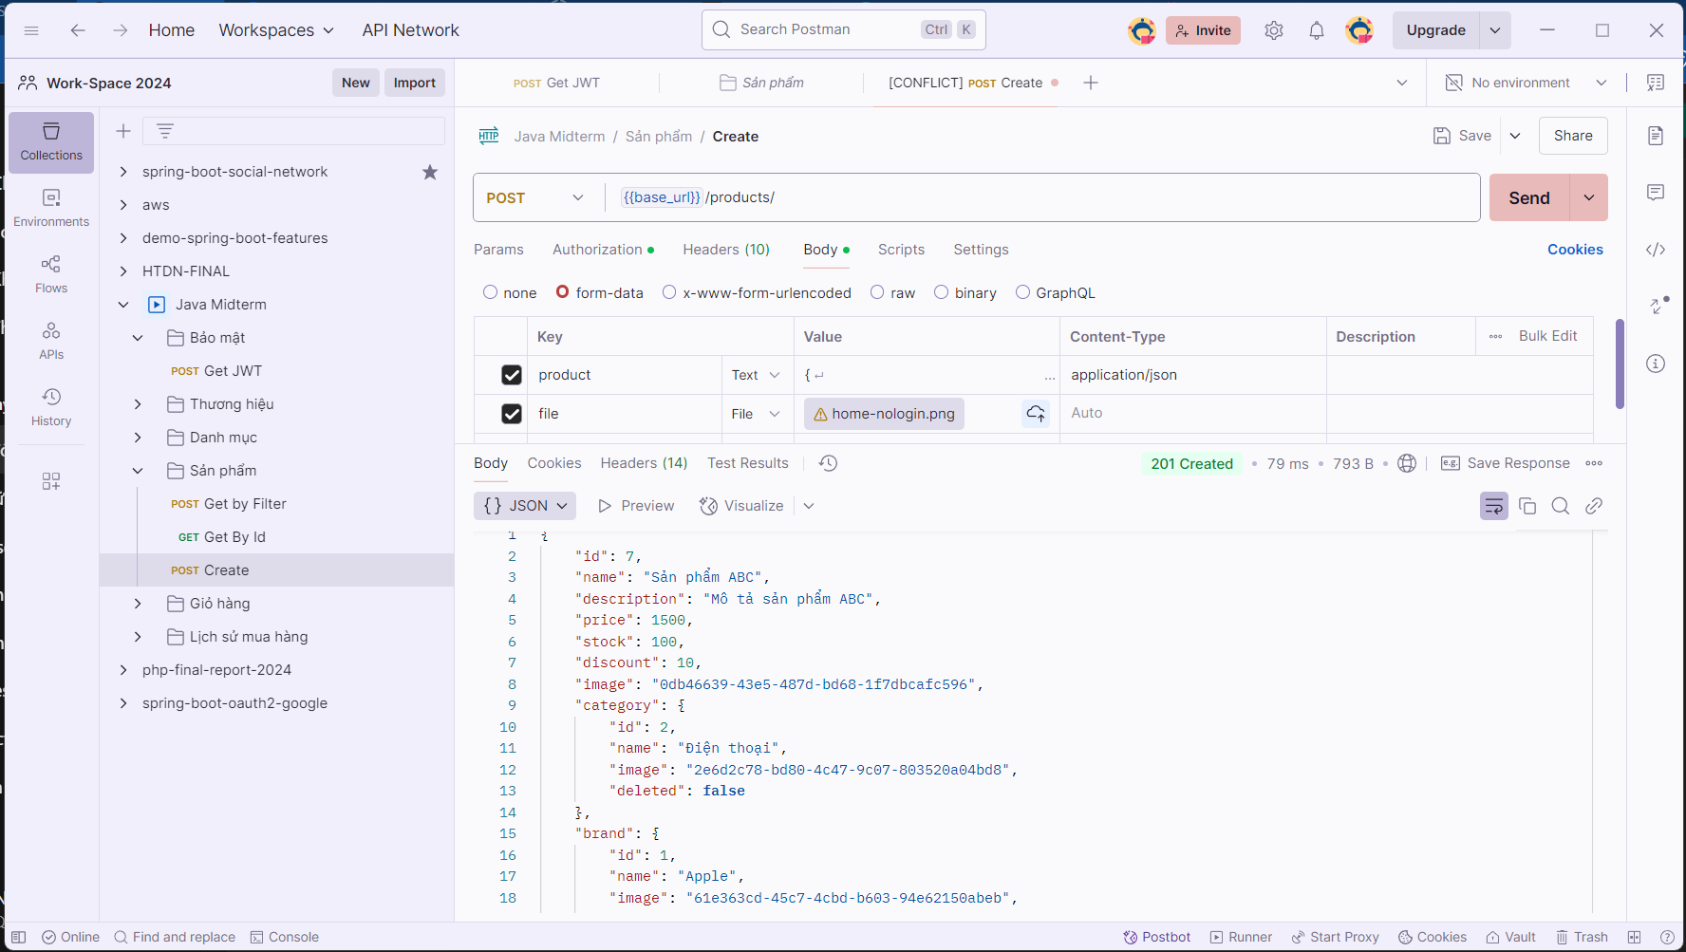

* Sửa prosucts - endpoint = {{base_url}}/products/{id}/ - method: PUT

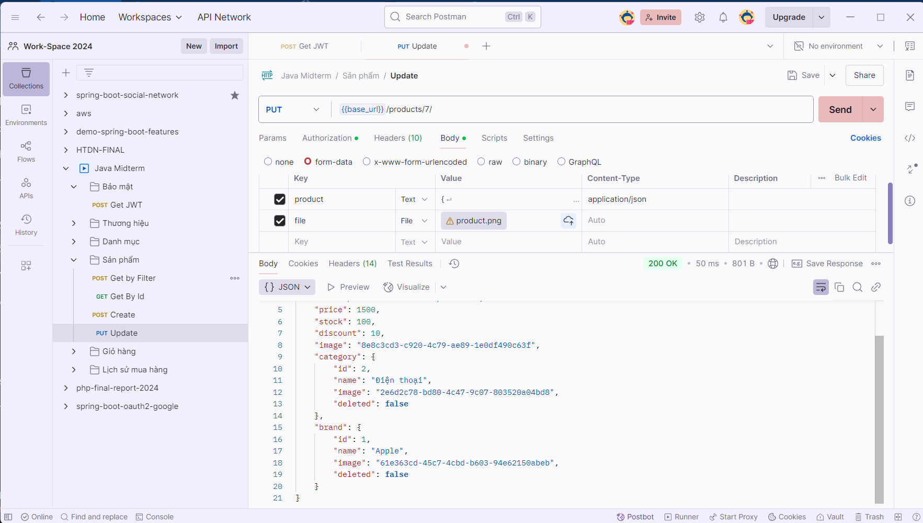

* Xóa product - endpoint = {{base_url}}/products/{id}/ - method :DELETE

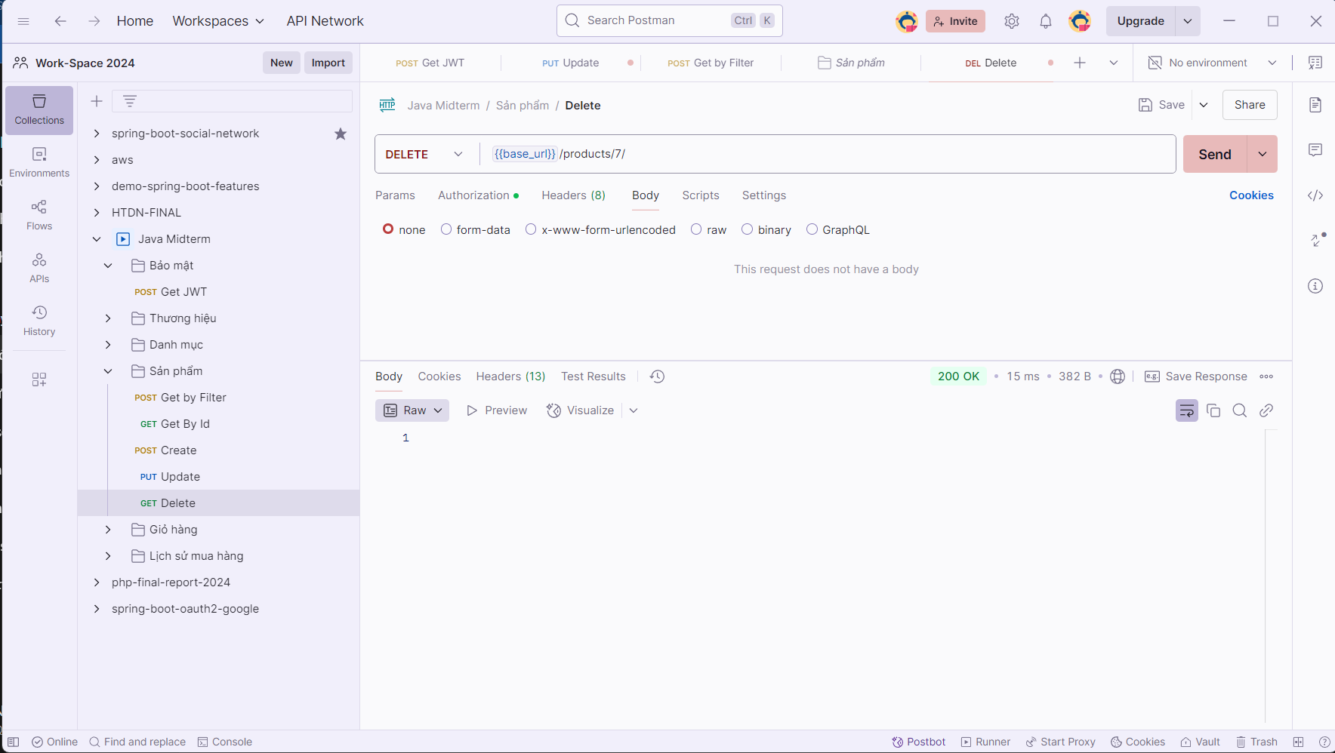

* Tìm kiếm product - endpoint = {{base_url}}/products/filter/ - method: POST

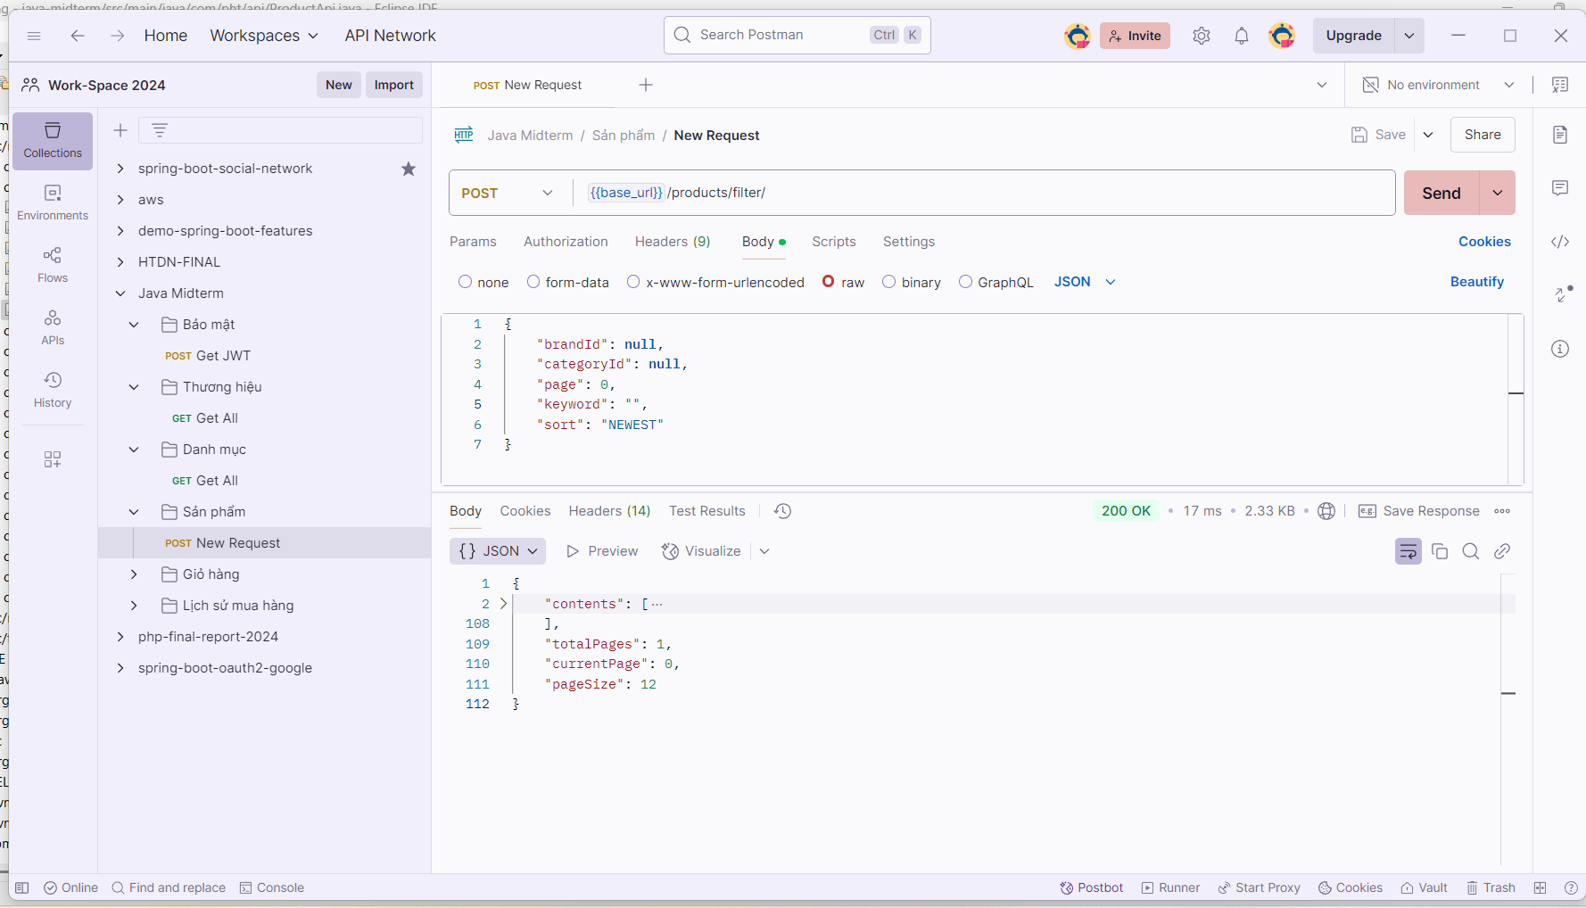

* Chi tiết product - endpoint = {{base_url}}/products/{id} - method: GET

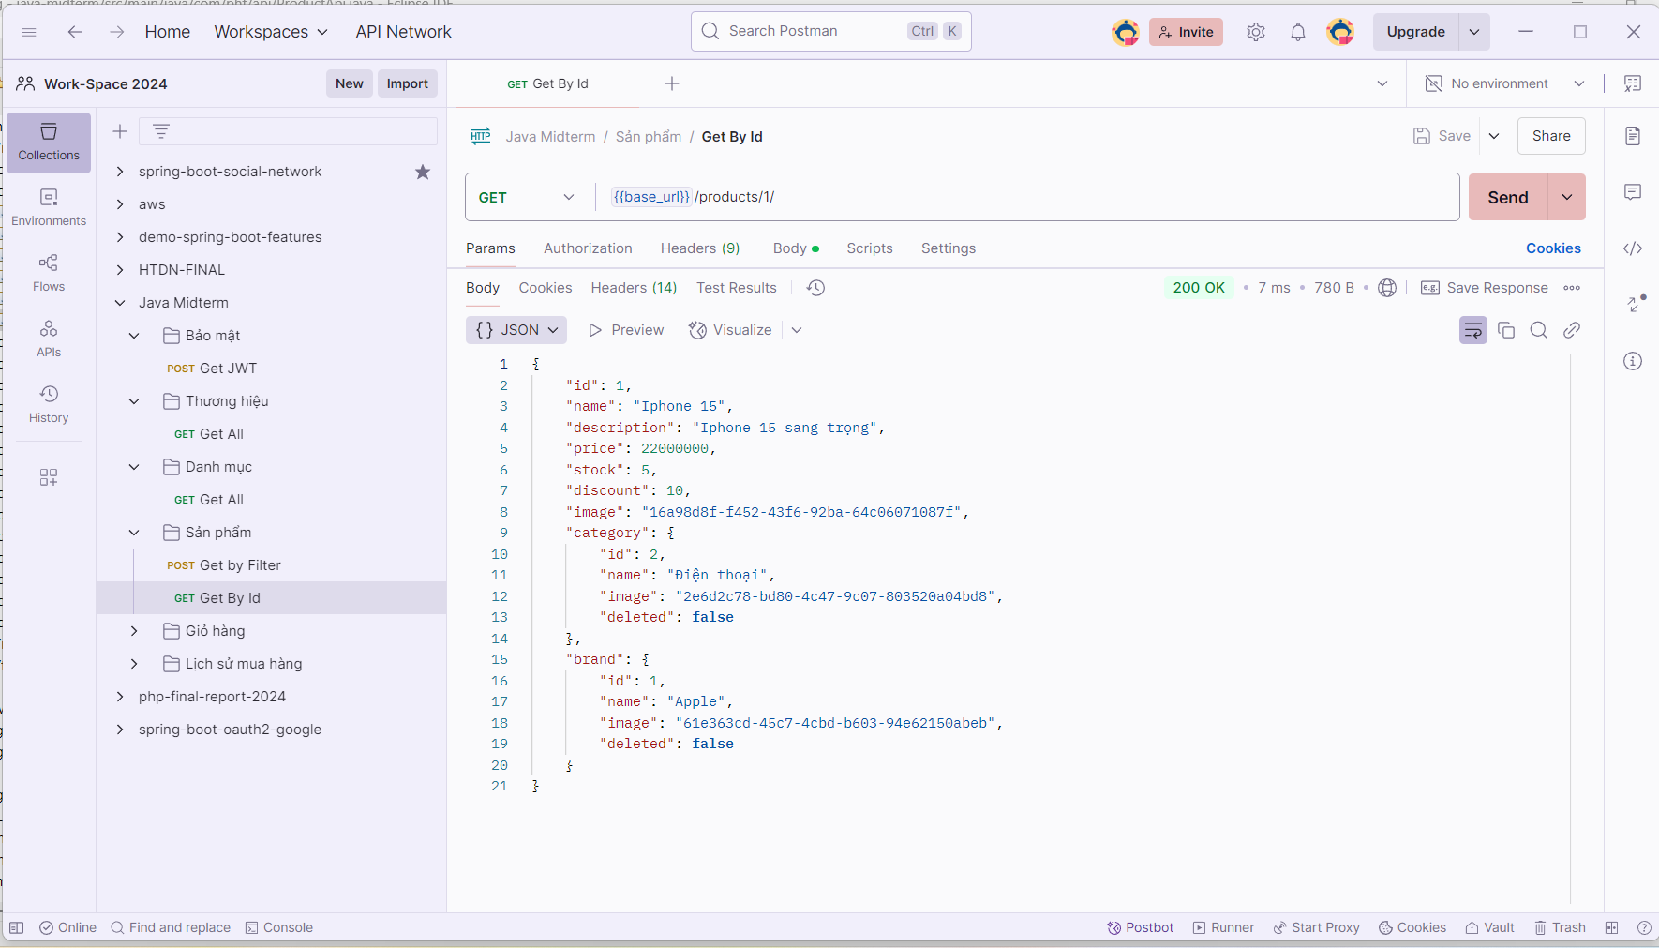

1. Authentication

* Login lấy jwt - endpoint = {{base_url}}/auth/login - method: POST

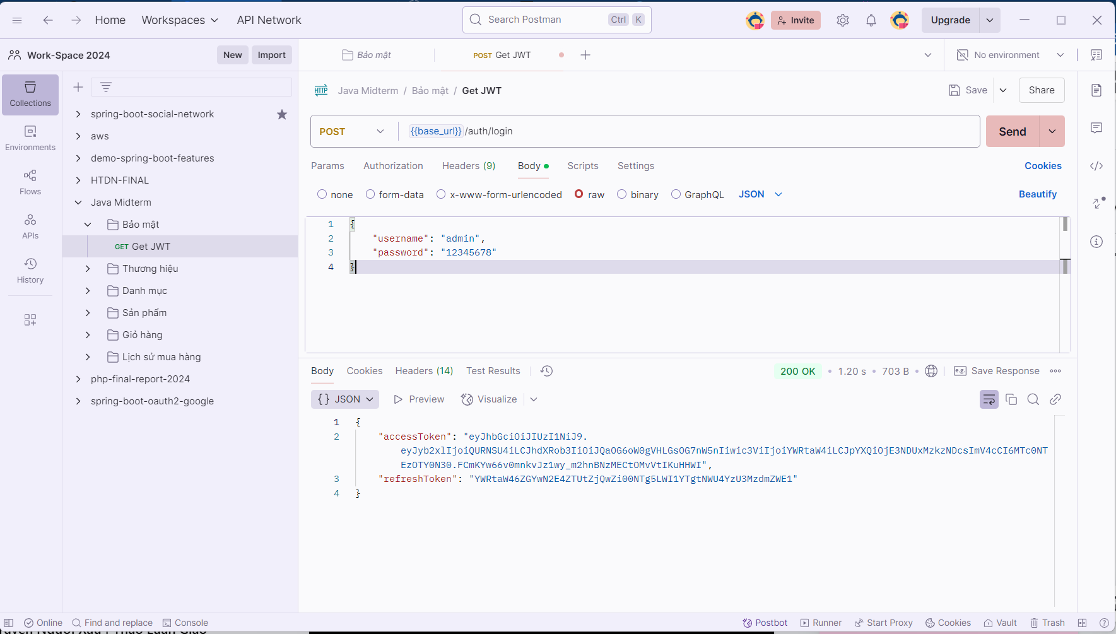

1. Order

* Thêm vào giỏ hàng - endpoint = {{base_url}}/orders/cart- method POST

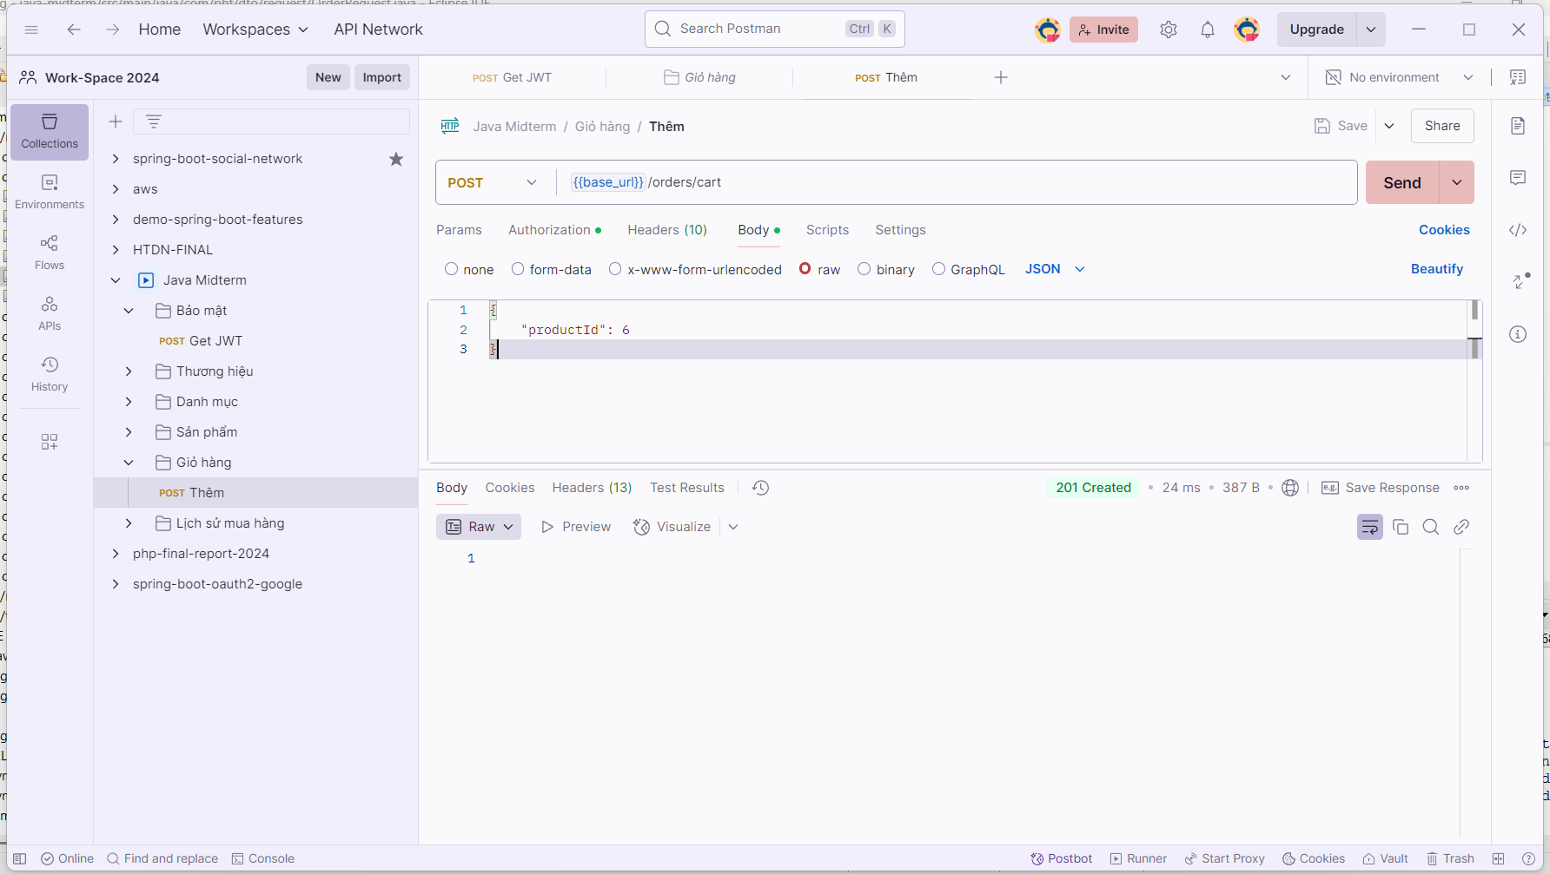

* Lấy danh sách sản phẩm trong giỏ hàng - endpoint: {{base_url}}/orders/cart - method GET

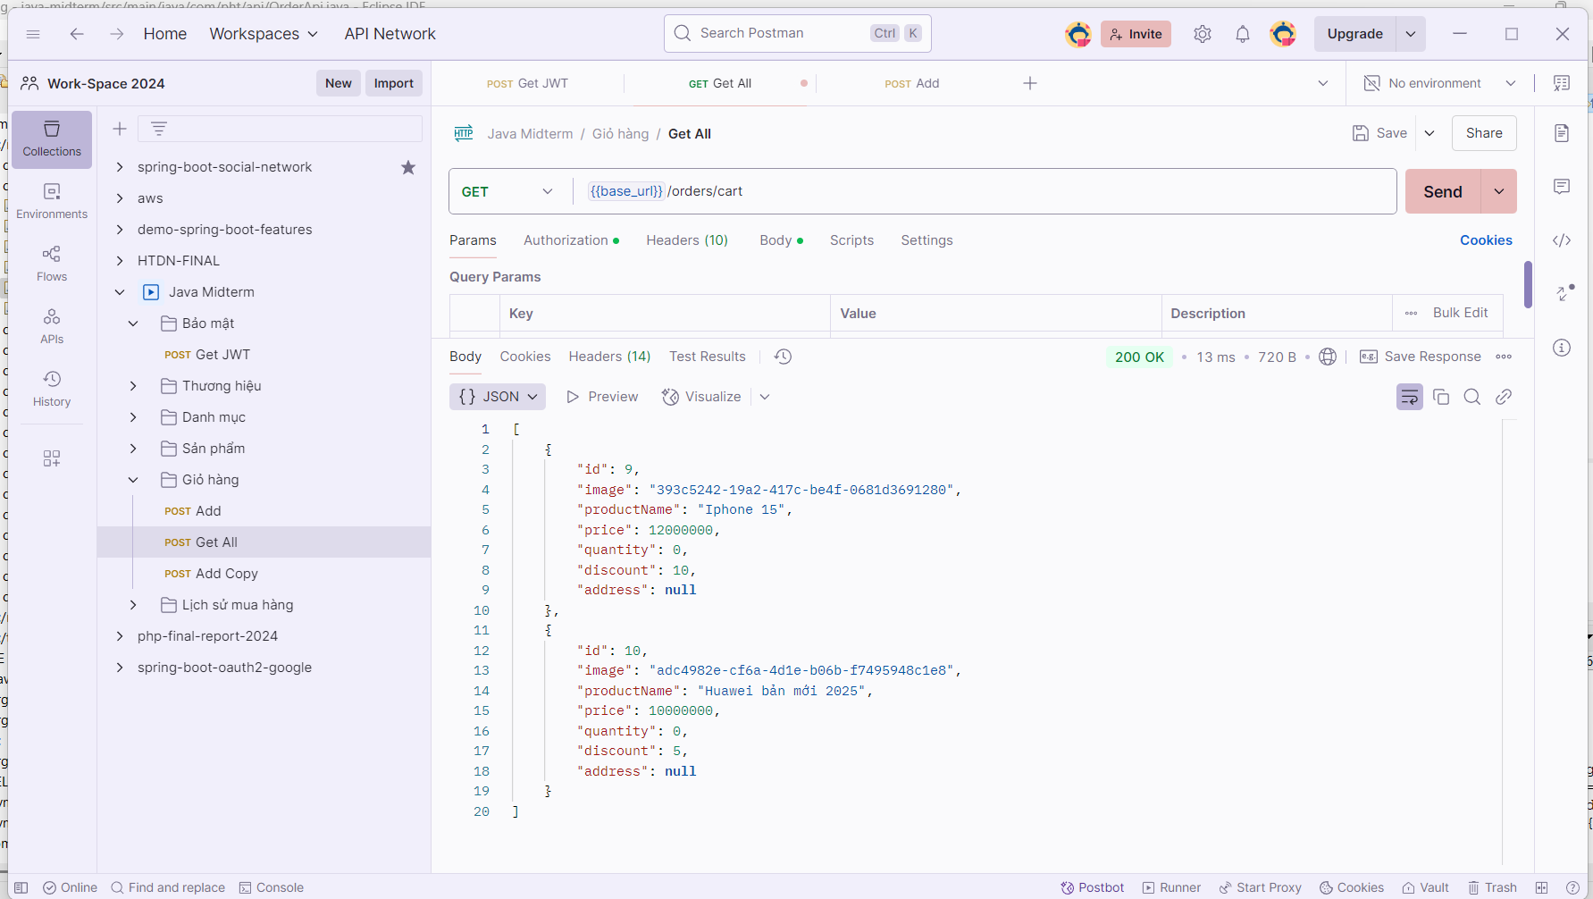

* Xóa sản phẩm khỏi giỏ hàng - endpoint: {{base_url}}/orders/{id} - method DELETE

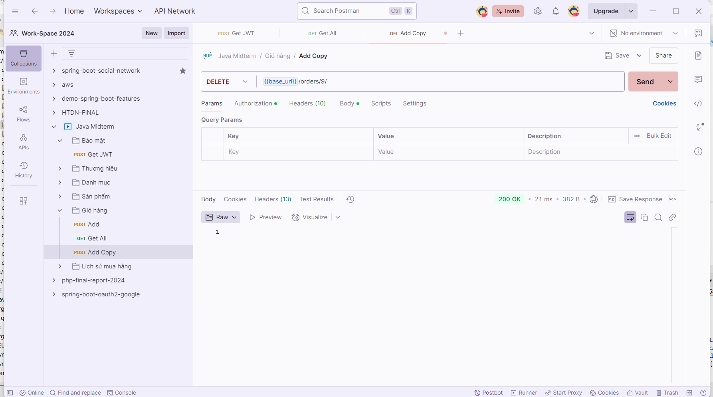

* Xác nhận giao hàng - endpoint: {{base_url}}/orders/ - method POST

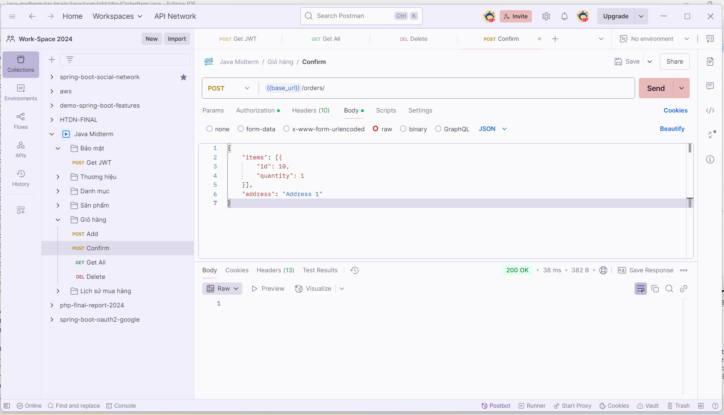

* Xem lịch sử mua hàng - endpoint: {{base_url}}/orders/history?page={page} - method GET

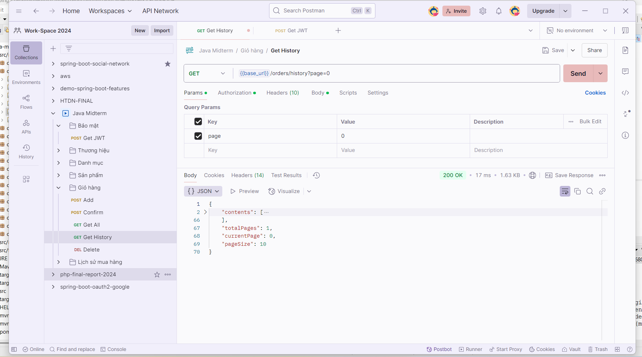

1. **Testing**

Sử dụng UnitTest để kiểm tra logic nghiệp vụ của các services được triển khai phía BE Spring Boot: Chi tiết logic test đã được push lên repository github, còn đây là kết quả chạy từng phần unit test.

Brand Service:

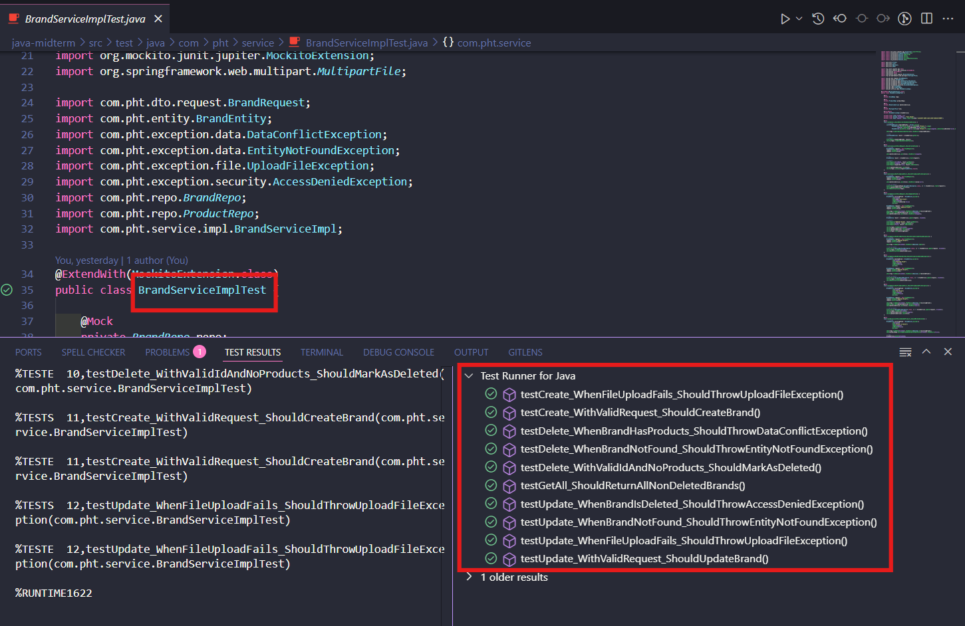

Category Service:

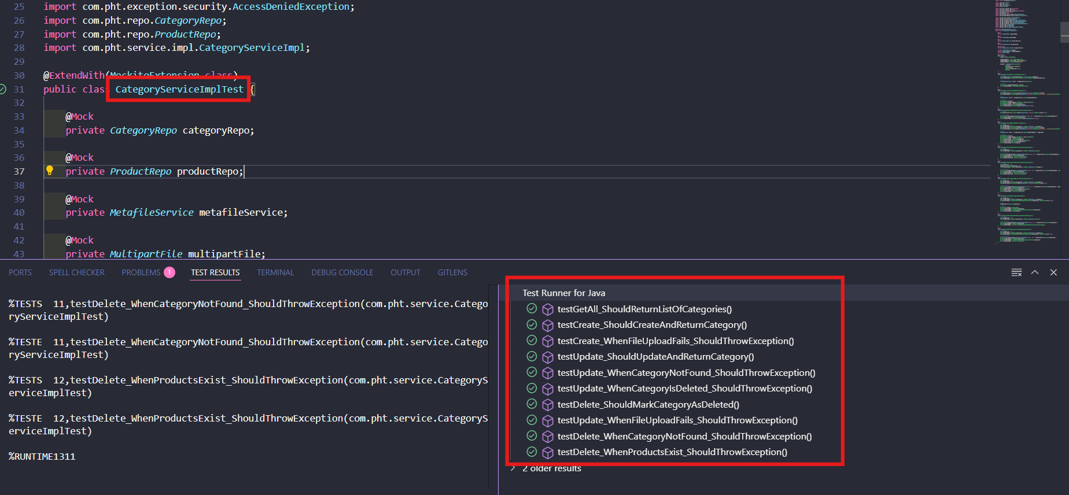

Token Service:

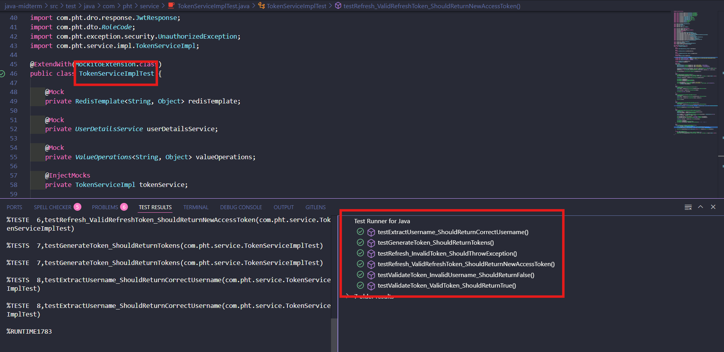

User Service:

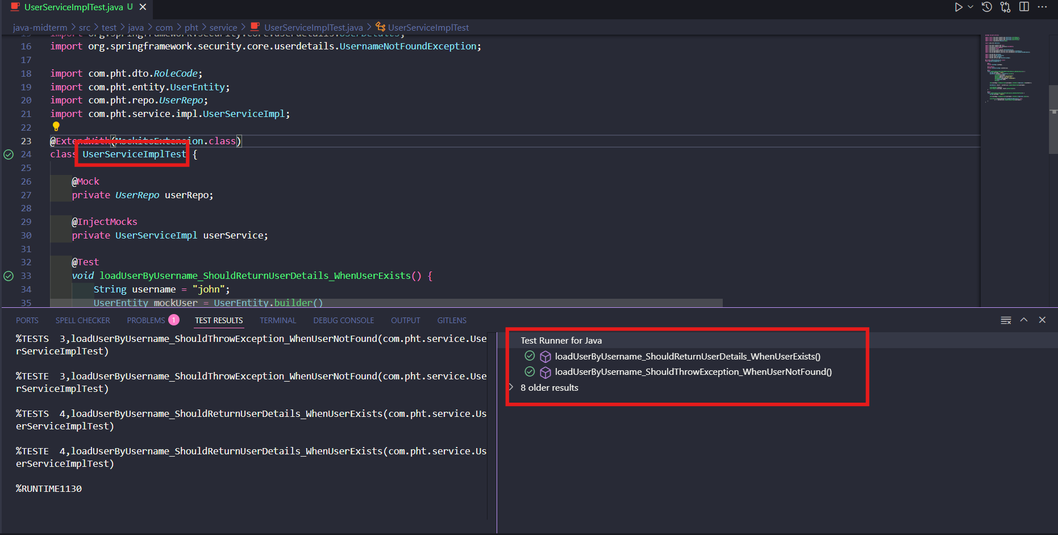

Product Service:  
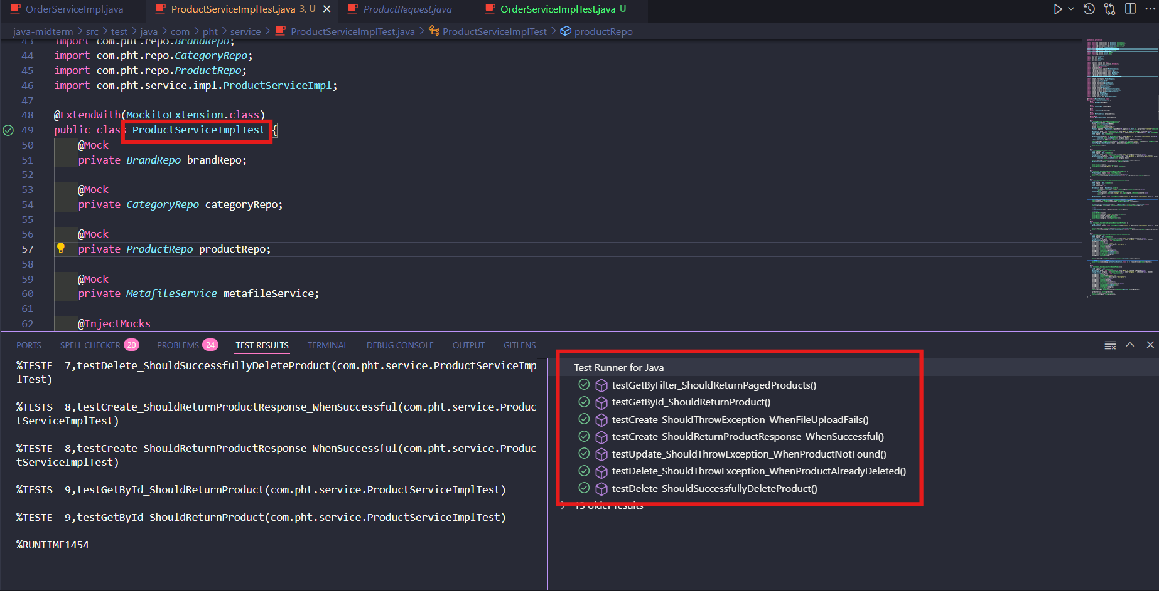

Order Service:

